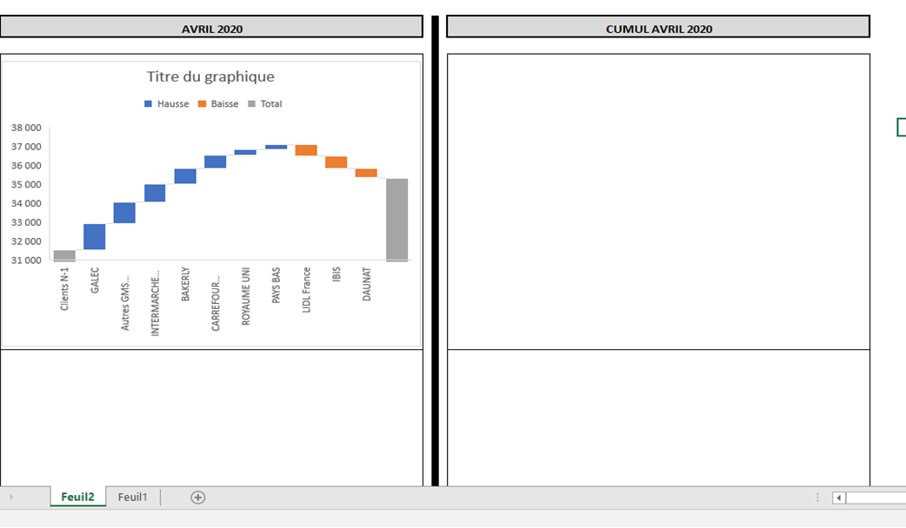
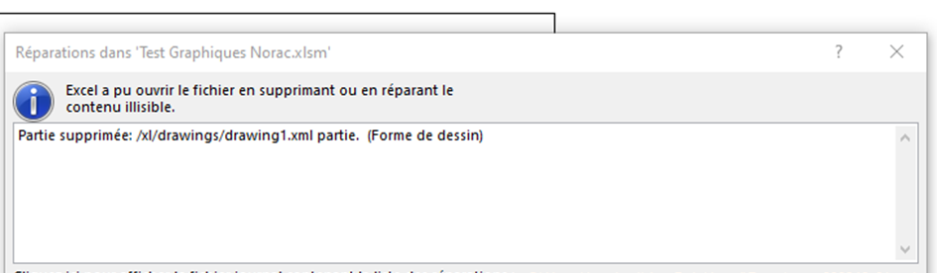

<?xml version="1.0" encoding="UTF-8" standalone="true"?>
<recoveryLog xmlns="http://schemas.openxmlformats.org/spreadsheetml/2006/main"><logFileName>error099240_01.xml</logFileName><summary>
Des erreurs ont été détectées dans le fichier « C:\Users\xxxxxxx\Desktop\Test Graphiques Norac.xlsm »</summary>
<removedParts><removedPart>Partie supprimée: /xl/drawings/drawing1.xml partie. (Forme de dessin)</removedPart></removedParts></recoveryLog>

